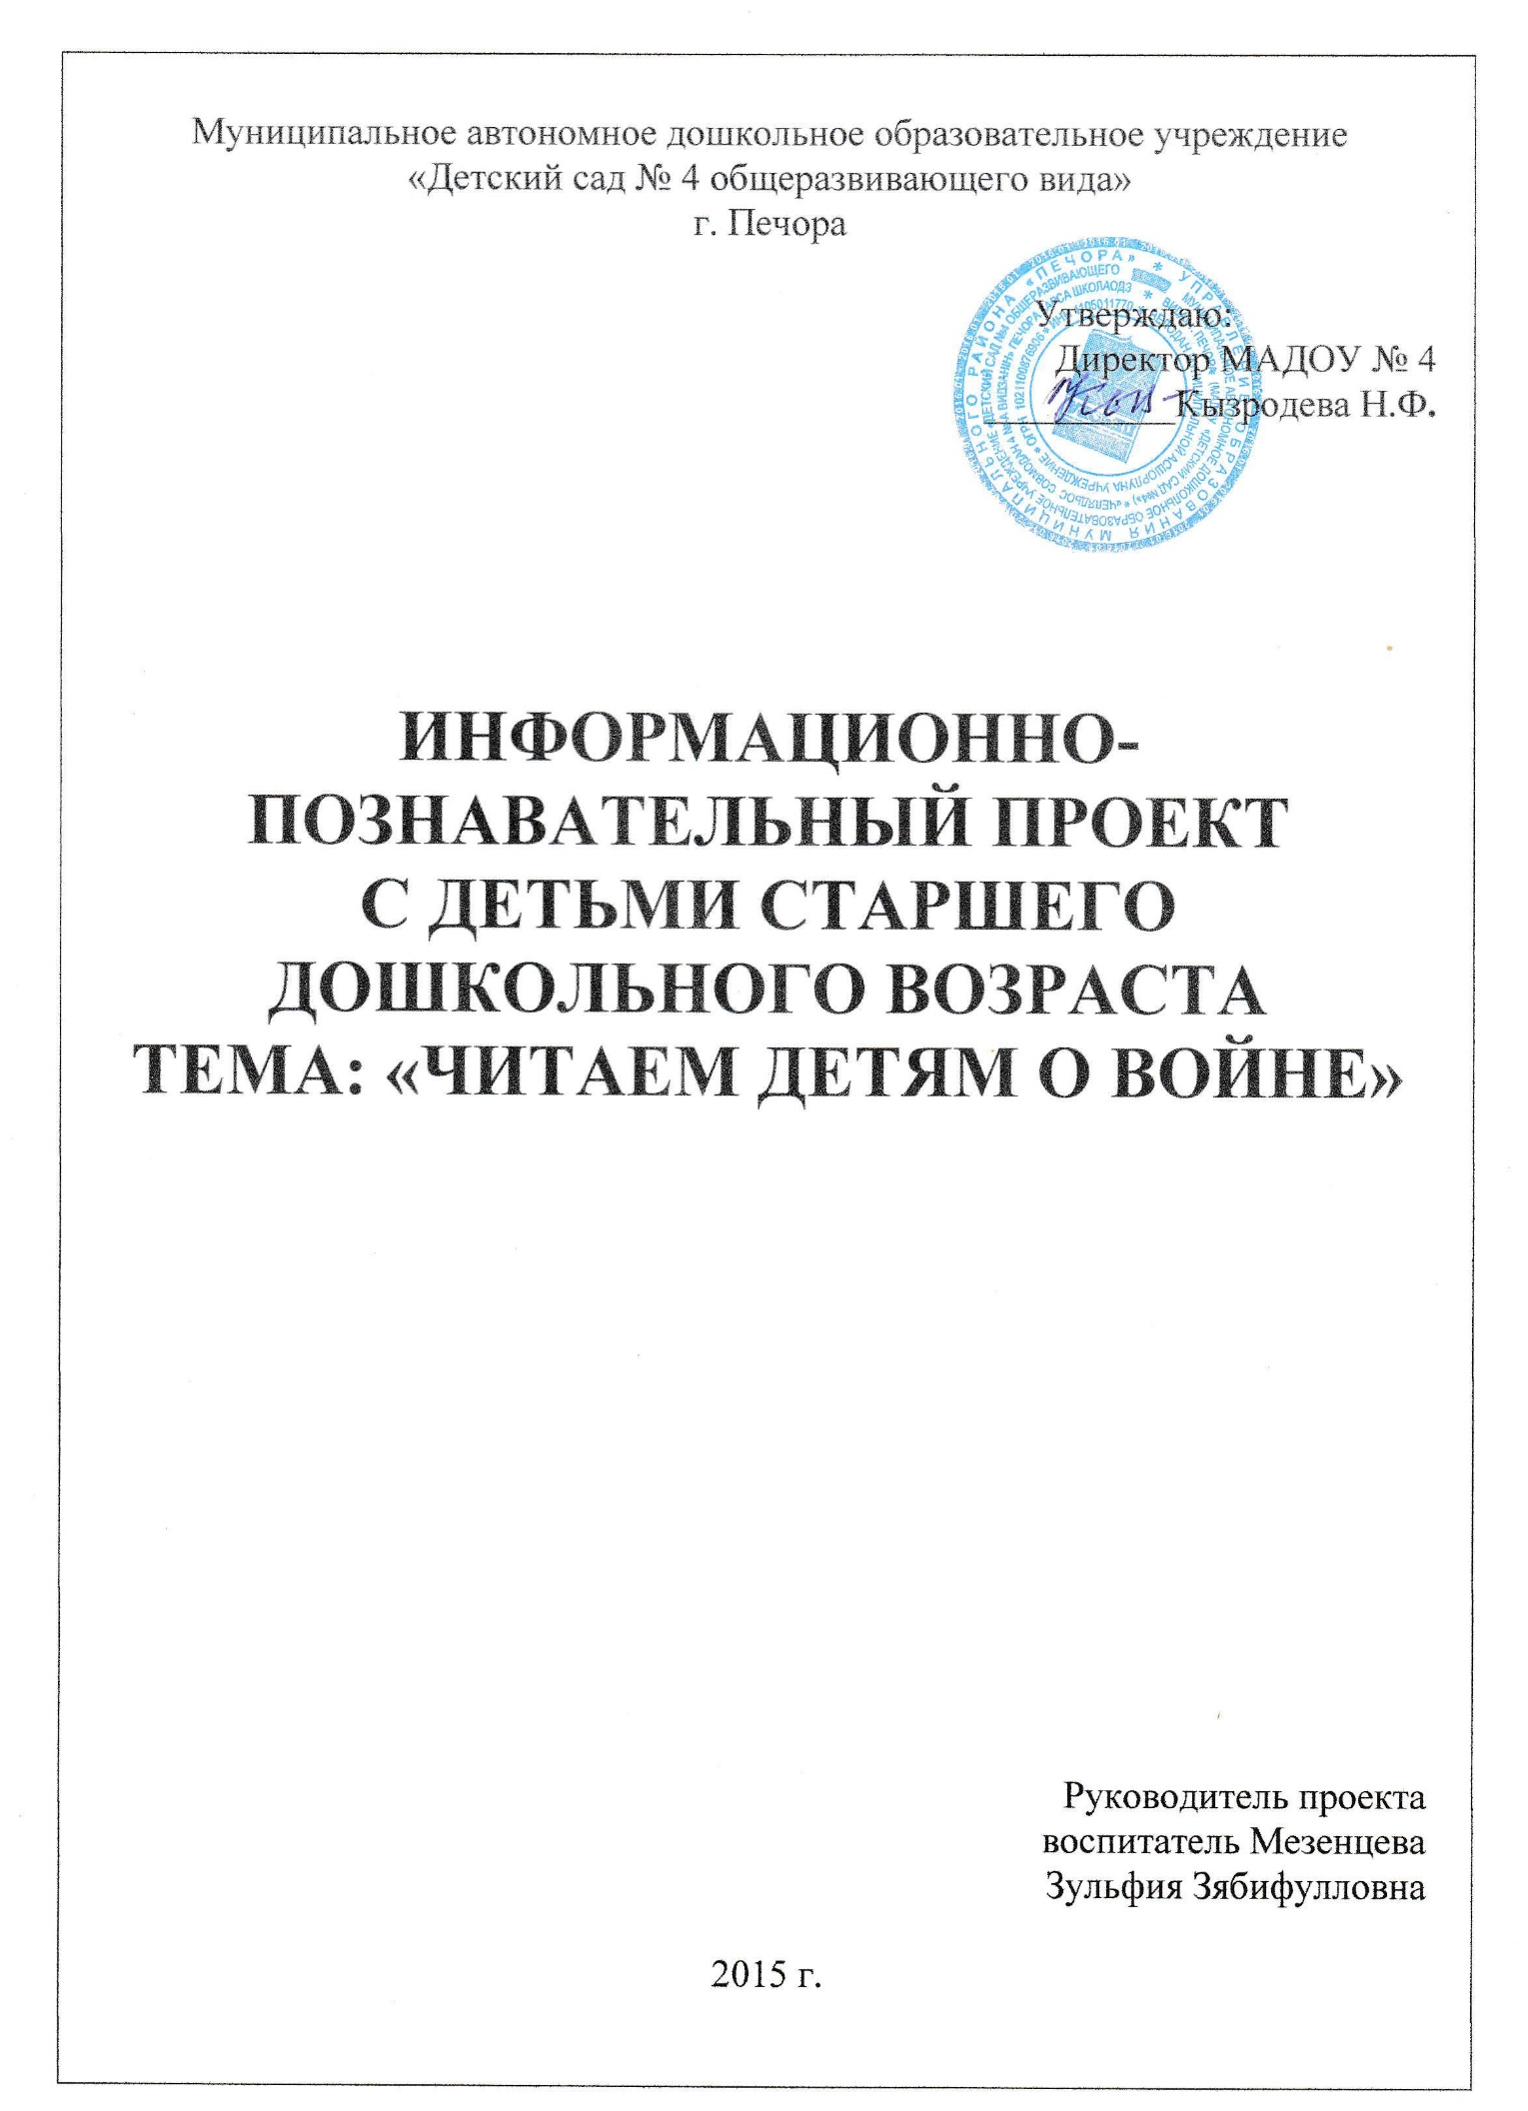

«ЧИТАЕМ ДЕТЯМ О ВОЙНЕ»
ВИЗИТНАЯ КАРТОЧКА ПРОЕКТА
Вид проекта — информационно- познавательный.
По продолжительности — краткосрочный.
Срок реализации проекта: 15 апреля по 15 мая 2015 г.
Участники проекта: педагоги, воспитанники старшей группы, их родители,
музыкальный работник, сотрудник библиотеки.
Предмет исследования: история о Великой Отечественной войне
Форма проведения: групповая.

АКТУАЛЬНОСТЬ ДАННОЙ ТЕМЫ: гражданско-патриотическое воспитание детей-дошкольников на основе реальных событий, воспоминаний, художественной и познавательной литературы, наглядных пособий и презентаций о временах Великой Отечественной войны. Чувство любви к Родине – это одно из самых сильных чувств. Без него человек не ощущает своих корней, не знает истории своего народа. Проводя этот месяц, очень важно донести до ребенка – чувство личной ответственности за свою Родину и ее будущее. Пробудить в детях любовь к родной земле, формируя такие черты характера, которые помогут стать достойным человеком и гражданином своей страны.
70 лет, как закончилась Великая Отечественная война. Но эта тема постоянно волнует сердца людей и наше поколение и будет актуальна во все времена. День Победы близок и понятен даже детям дошкольного возраста, потому что реализует достаточно простую идею, известную им по сказкам и произведениям – идею противостояния добра и зла и финальной победы добра.

ПРОБЛЕМА: современное поколение не знает ничего о Великой Отечественной войне, поэтому важно рассказать им о войне 1941-1945г.

ЦЕЛЬ: воспитание гражданско-патриотических чувств, ощущение чувство гордости за подвиг своего народа в Великой Отечественной войне.
ЗАДАЧИ:
- расширять и обобщать полученные знания о ВОВ;
- формировать нравственно-патриотические качества: храбрость, мужество, силу воли, любовь к Родине, гордость за свою страну;
-воспитывать гражданско-патриотические чувства к Родине, ветеранам войны, воинам российской армии;
- развивать познавательные способности в процессе практической деятельности;
- способствовать проявлению у детей интереса к истории своей страны, развитию речи, эмоциональному воспроизведению через чтение стихотворений, рассказов о Великой Отечественной войне;
- воспитывать в детях уважительное отношение к старшему поколению.
бережное отношение к семейным фотографиям и наградам;
- организовать сотрудничество с родителями, оказывать поддержку и содействие семьям в воспитании у дошкольников патриотических чувств.

ОЖИДАЕМЫЕ РЕЗУЛЬТАТЫ:
Расширены и систематизированы знания о Великой Отечественной войне;
Понимание важности праздника – Дня Победы в жизни каждого человека и гражданина своей страны;
Пробуждение в детях интереса и уважения к истории России;
Привлечение к совместной работе родителей;
Оформление выставки детского творчества ко Дню Победы «Война глазами детей!»;
Оформление мини музея «Воинской славы».

УЧАСТНИКИ ПРОЕКТА
Сотрудник центральной детской библиотеки
В процессе проектной деятельность:
1. помощь оформление книжного уголка книгами о войне;
2. помочь провести Всероссийскую акцию в поддержку чтения «Читаем детям о войне».

Муз. работник
В процессе проектной деятельность:
1.помочь в подборе музыкального материала;
2.разучивание песен и детских танцев по теме проекта;
3.помощь проведение конкурса чтецов «Славься, день Победы»;
4.помощь проведение физкультурного развлечения «Школа молодого бойца»;
5.помощь проведение музыкальное утренника: «Я помню! Я горжусь!»

Педагогами группы
В процессе проектной деятельность:
1. разработка проекта;
2. анкетирование и опрос родителей по данной теме;
3. информирование родителей, детей;
4. организация детской деятельность детей;
6. проведение акции, выставок, конкурсов;
7. сбор материала к проекту;
8. проведение НОД, исследований, дидактических игр;
9. консультация для родителей «Читаем детям о войне», «Как рассказать дошкольникам о ВОВ», «Воспитываем патриота»;
10. анкетирование родителей «Воспитываем юного гражданина».

Родители воспитанников
В процессе проектной деятельность:
1. помощь в подборе информационного материала;
2. помощь в изготовление дидактических игр;
3. участие в акциях, викторинах, конкурсах,
4. участие мастере класса «Открытки ветеранам» (изготовление открыток детьми совместно с родителями для ветеранов);
5. помощь создании мини музея «Воинской славы» (военная форма, атрибуты, фотографии, фото – альбомы братьев, пап, дедушек, прадедушек, служивших в рядах вооружённых сил Советской и Российской армии, (ответственные родители воспитанников и воспитатели);
6. помощь в формалине стенда: «Они подарили нам жизнь» (военные фотографии);
7. участие выставка детского рисунка: «Война глазами детей».

Основные формы реализации проекта:
экскурсии;
НОД;
беседы;
просмотр презентаций и фильмов о войне;
мини-выставки;
составление рассказов;
коллекционирование;
консультации для родителей.

Этапы реализации проекта:
1. ПОДГОТОВИТЕЛЬНЫЙ ЭТАП (ИНФОРМАЦИОННО – НАКОПИТЕЛЬНЫЙ, ОРГАНИЗАЦИОННЫЙ) сбор литературы по данной теме, составление плана работы, разработка содержания проекта оформление мини музея: «Воинской славы», оформление книжного уголка, подбор детски книг о ВОВ.
Беседы на темы: «Великая отечественная война», «Почему война называется Великой Отечественной»;
Просмотр презентаций: «Дети герои», «Герои ВОВ», «Мы гордимся Вами»;
Мультик о войне: Солдатская сказка «Похождения жука-носорога», «Салют», «Воспоминания»;
Разучивание стихотворений о ВОВ: «Победа» С. Михалкова;
Слушание музыки: марш «Прощание славянки», «Военный марш», «Священная война», «Тёмная ночь», «Вставай, страна огромная», «Защитники страны», «Вечный огонь», «Тачанка», «Катюша», «Брестский трубач», «Орлёнок»;
Слушание песен военно- патриотической тематики.

2. ОСНОВНОЙ ЭТАП (ПРАКТИЧЕСКИЙ) работа с детьми:
НОД: Познавательное развитие
«Этот день мы приближали как могли» (познавательное);
«День победы» (познавательное);
«Детям о войне» (познавательное).
Беседы: «Великие битвы», «Дети войны», «Музыка войны», «Герои великой отечественной войны», «Праздник –День победы»;

НОД Речевое развитие:
1. Чтение «Поход». А. Гайдар;
2. Рассматривание картин про ВОВ (составление рассказов по картине);
3. «Победа» С. Михалкова (разучивание стихотворений о ВОВ по мини таблицы).
Рассматривание альбомов, открыток, иллюстраций с изображением родов войск, памятников воинам, обелисков;
Заучивание пословиц и поговорок о чести, долге, солдатской службе, дружбе и товариществе, предложенных педагогами;
Чтение художественной литературы: «Паровоз «Овечка», «Сказка о Военной тайне, о Мальчише - Кибальчише и его твёрдом слове», «Поход». А. Гайдар, «Стальное колечко» К. Паустовский, «Дорога жизни» Н. Ходза, «Письмо с фронта», «Мешок овсянки», «Секрет бабушки Бабуры», «Самовар», «Землянка» А. Митяев, «Галина мама» Георгиевская С., «Из книги «Шёл по улице солдат» С. Баруздин;
Рассказы патриотического содержания: «Как Сережа на войну ходил», «Семеро солдатиков», «Кепка-невидимка», «Иван-виллис», «Подкидыш», «Пусть стоит старый», «Девочки с Васильевского острова» Ю. Яковлев;
Повесть-сказка: «Крайний случай» И. Туричин, «Вот как это было» Ю. Германа, «Наташка», «Три приятеля с Волхонки», «Московская битва» С. Алексеев, «Как Андрейка на фронт бегал» А. Иванов, «Кусочек блокадного хлеба» М. Лободин, «Золотые руки» Л. Нижний, «Лесная девочка» А Шишов, «Враг у ворот», «Ночи Ленинграда» Н.Тихонов, «Подвиг в майскую ночь» Р.Фраерман, «Шинель» Е.А. Благинина, «Твои защитники», «У классной доски», «Рассказ об отсутствующем» Л. А. Кассиль;
Конкурс чтецов «Славься, день победы»;
Всероссийская акция в поддержку чтения: «Читаем детям о войне».

НОД художественно - эстетическое развитие:
1.«Техника военных лет» (Лепка);
2.«Изготовление праздничных открыток для ветеранов, тружеников тыла» (Аппликация);
3. «Письмо неизвестному солдату» (конструирование техники оригами);
4. «Победный салют» (рисование);
Мастер класс «Открытки ветеранам» (изготовление открыток детьми совместно с родителями для ветеранов);
Выставка детского рисунка: «Война глазами детей»;
Свободная деятельность лепка барельефов «Звезда», «Самолет», «Танк», «Медали наших прадедов»; конструирование из бумаги «База подводных лодок», «Эскадрилья самолетов»;

Музыка
Утренник: «Я помню! Я горжусь!»

Соц. – ком развитие
Сюжетно-ролевые игры «Пограничники», «Госпиталь», «Подводники», «Полевая почта», «Взятие крепости», «Военный репортер», мини музей: «Воинской славы»;
Дидактические игры: «Что в военном мешке?», «Сигнальные флажки», «Салют», «Ордена войны», «Род войск и боевая техника», «Разрезные картинки» (военная техника), «Найди пару», «Найди отличия», «Четвертый лишний», «Лото» (военная техника), «Минное поле», «Разминируй поле», "Кому, что нужно для службы" и др;
Словесные игры: «Да- нет», «Скажи на оборот», «Доскажи словечко».

НОД Физическое развитие
Развлечение: «Школа молодого бойца»;
Подвижные игры «Саперы», «Полоса препятствий», «Снайперы», «Переправа через мост», «Перейти болото», «Разведчики», «Собери посылку на фронт».

3. ЗАКЛЮЧИТЕЛЬНЫЙ ЭТАП (обобщающий):
1. Интеллетуальная игра викторина: «Что я знаю о войне?»;
2. Музыкальны утренник: «Я помню! Я горжусь!»;
3. Защита проекта в детском саду;
4. Выставка поделок (совместно с родителями) на тему: «Война глазами детей»;
5. Создание альбома «Вы наша гордость» - участники войны и труженики тыла .

ПРЕДПОЛАГАЕМЫЙ РЕЗУЛЬТАТ ПРОЕКТА:
1. Расширены знания детей о Великой Отечественной войне.
2. Закреплены навыки продуктивной деятельности при создании и оформлении альбома «Война глазами детей».
3. Сформировано уважительное отношение к участникам войны, труженикам тыла, бережное отношение к семейным фотографиям и реликвиям (медали, ордена и др.).
4. Продолжать формировать нравственно – патриотические качества воспитанников.
Продукт проектной деятельности
Создание и оформление альбома: «Война глазами детей»;
Мини музей «Воинской славы».

Вывод: разработанный и реализованный проект «Читаем детям о войне» по повышению уровня познавательного интереса в рамках патриотического воспитанности дошкольников в повседневной жизни и на занятиях показал свою эффективность: созданы благоприятные условия для саморазвития ребенка, проявления его творческой деятельности. Пополнился мини музей группы, подобран обширный иллюстративный материал, пополнилась игротека группы новыми атрибутами к сюжетно-ролевым играм. Положительная динамика в формировании представлений об истории страны в годы ВОВ (результаты наблюдения за ходом экскурсии детей старшей группы в мини музей), у детей наступило понимание значения подвига советских солдат в годы ВОВ.

Пополнилась методическая копилка ДОУ материалом по ознакомлению с окружающим миром. Повысилась активность родителей в патриотическом воспитании в семье.

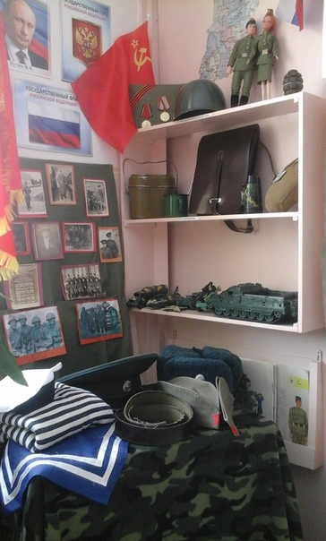

Приложении № 1
СТАТЬЯ: «Я РАСТУ, Я ЧЕТАЮ».
С начала 2019 года работает по программе продвижения книги и чтения «Я расту. Я читаю». Участниками программы стали воспитанники детского сада «Гвоздичка» (воспитатель Зульфия Мезенцева). Библиотечная программа «Я расту. Я читаю» направлена на привлечение детей в библиотеку через игру и книгу. Дети общаются с сотрудниками библиотеки, знакомятся с детскими писателями и книжками, принимают участие в различных мероприятиях: тематических беседах, играх, библиотечных уроках, викторинах и мастер-классах.
Первым мероприятием по программе была экскурсия в Детскую библиотеку и викторина «Волшебный сундучок». Ребятишки пришли в библиотеку в первый раз, чтобы познакомиться с чудесным миром книг.
В рамках празднования 70-летия Печоры дети приняли участие в мероприятии «Читаем книги о Печоре». Они познакомились с биографией печорского поэта Юрия Полякова, с его книгами и послушали замечательные стихи из сборника «Дети природы».
В марте отмечался Всемирный день воды и для детей прошла беседа «Реки, моря, океаны – все это вода». Дети узнали о необычных обитателях океанов и морей, отвечали на вопросы викторины, отгадывали загадки и вспоминали пословицы о воде, изучали такое явление, как круговорот воды в природе и знакомились с книгами «Загадочный мир воды». В библиотеке была оформлена выставка детского рисунка «Путешествие Капельки» и подготовлена игровая программа «День синего цвета».
В апреле ребята участвовали в краткосрочном мини-проекте «Русская матрешка». Детская библиотека подготовила увлекательное интерактивное занятие «Русская красавица матрешка», на нем ребята познакомились с русской матрёшкой, её особенностями, историей и различными видами росписи, а также послушали стихи Валентина Берестова. Мини-музей украсили матрешки, сделанные ребятами в разной технике на занятиях в группе и на мастер-классе в Детской библиотеке на Неделе детской книги.
В рамках празднования 74-ой годовщины Победы в Великой Отечественной войне дети с родителями приняли активное участие в акции «Читаем детям о войне». Во время мероприятия, дети узнали о тяжелых годах войны, о том, как советский народ встал на защиту Родины и приближал победу ценой собственной жизни. Ребятам прочитали произведения Сергея Михалкова «Победа» и Льва Кассиля «Твои защитники». В группе «Незабудка» детского сада «Гвоздичка» организовали мини-музей «9 мая – День Победы». В рамках конкурса Раиля Канева познакомила малышей с детскими произведениями о Великой Отечественной войне.
За активное участие в программе продвижения чтения «Я расту. Я читаю» все ребята получили закладки «Библиотека, книжка, я – вместе верные друзья». Заведующий детской библиотекой Раиля Канева.

